UNIVERSIDAD NACIONAL DE SAN AGUSTÍN DE AREQUIPA
FACULTAD DE INGENIERÍA DE PRODUCCIÓN Y SERVICIOS
ESCUELA PROFESIONAL DE INGENIERÍA DE SISTEMAS
——————————————————————————————————————
INFORME DE LABORATORIO N.º 07
Refactorizar hacia patrones de diseño con IA: Strategy, Adapter, Factory, Decorator, State, Observer y Chain of Responsibility, medidos con pruebas y métricas
CASO 9 — CHACRASMART MAJES: RIEGO INTELIGENTE CON FALLA SEGURA
Módulo valvulas_riego: Refactorización integral del flujo crítico 'Programar y ejecutar orden de riego sobre válvula con falla segura' (QA-01 / ADR-003) mediante patrones GoF, reducción de complejidad ciclomática de 25 a 3 (Radon) y aislamiento de Inteligencia Artificial Generativa con guardrails deterministas.

Rol en el Proyecto | Estudiante Integrante | Código / Responsabilidad
Diagramador y Redactor Técnico | Quenta Ahumada Paulo Estefano | Implementación de patrones E3, E5, E6 y redacción ADR-005
Analista y Verificador de Pruebas | Kevin Joel Callo Ccagiavilca | Pruebas de caracterización E1, E2, métricas y Bitácora IA E7
Asignatura | Construcción de Software (2026-B) | Semestre VI — Grupo 04
Fecha de Presentación | 24 de Octubre de 2026 | Entrega Oficial en Aula Virtual (Tag v0.7-patrones)

EJERCICIOS Y PROBLEMAS PROPUESTOS (LAB 07)
El presente informe documenta de forma exhaustiva y exclusiva la resolución de los Ejercicios Propuestos E1 a E8 y el Reto Opcional contemplados en la Guía de Laboratorio 07 para el Grupo 04 (Caso 9: ChacraSmart Majes). Se aplican las directrices institucionales: plazo de 1 mes de MVP, mínimo 4 patrones GoF implementados, 0 claves secretas en repositorio, verificación guiada por pruebas automatizadas y la regla de oro: la IA propone, el equipo decide y verifica.
MAPEO ESPECÍFICO DEL CASO 9 (TABLA 7 DE LA GUÍA OFICIAL)
• Válvula con falla segura (QA-01 / ADR-003) → Patrón State
• Orden de riego auditable y despacho → Patrón Command
• Algoritmos agronómicos de cálculo de dosis hídrica → Patrón Strategy
• Actuadores de hardware físico heterogéneos (RainBird, Hunter, Tuya) → Patrón Adapter + Factory
• Resiliencia ante timeouts y caché de respuestas → Patrón Decorator
• Suscripción a eventos de campo (SMS, auditoría, telemetría) → Patrón Observer
• Función de IA a aislar (E5) → Explicar recomendación de riego al agricultor con ProveedorLLM y Guardrails
E1. Versión Antes, Red de Seguridad y Detección de Olores
Siguiendo el Paso 1 y Paso 2 de la guía, se construyó una versión inicial ingenua del flujo crítico 'Programar y ejecutar orden de riego' en src/valvulas_riego/antes/servicio.py, modelada a partir del diagrama de secuencia del Laboratorio 05. En esta versión conviven múltiples servicios externos con interfaces incompatibles simulados en externos.py (RainBird en minutos con respuestas JSON, Hunter en segundos con tuplas seriales y Tuya con códigos HTTP).
1.1 Salida Real de Métricas Radon sobre la Versión Antes
El análisis estático de complejidad ciclomática ejecutado con radon cc -s -a sobre src/valvulas_riego/antes/servicio.py arrojó niveles inaceptables de complejidad en los métodos centrales:
src/valvulas_riego/antes/servicio.py
M 47:4 ServicioRiego.ejecutar_orden_riego - D (25) <-- ALERTA CRÍTICA (Fowler: God Method)
M 143:4 ServicioRiego.cerrar_valvula - C (15) <-- ALTO RIESGO
C 29:0 ServicioRiego - C (13)
M 32:4 ServicioRiego.__init__ - B (6)
C 20:0 Valvula - A (1)
M 190:4 ServicioRiego.explicar_recomendacion_ia - A (1)

6 blocks analyzed. Average complexity: C (10.16) | SLOC: 159 líneas
Listado 1. Salida real de radon cc para la versión monolítica antes del refactor.
1.2 Cuadro de Código: Método Monolítico 'ejecutar_orden_riego'
A continuación se exhibe el extracto representativo del método ejecutar_orden_riego() que acumula las escaleras de if/elif, bucles de reintentos duplicados y control de estados mediante cadenas primitivas:
def ejecutar_orden_riego(self, valvula, hardware_tipo, duracion_min, politica_tipo='GOTEO', ...):
# Olor 4: Control de estados mediante if/elif y cadenas de texto
if valvula.estado != 'CERRADA':
if valvula.estado == 'FALLA': raise ValueError('Válvula en falla segura')
elif valvula.estado == 'ABIERTA': raise ValueError('Válvula ya abierta')
else: raise ValueError(f'Estado no válido: {valvula.estado}')

# Olor 2: Algoritmos de riego entrelazados en sentencias condicionales
if politica_tipo == 'GOTEO': duracion = int(duracion_min * 1.25) if humedad < 12 else duracion_min
elif politica_tipo == 'ASPERSION': duracion = int(duracion_min * 0.8)
elif politica_tipo == 'DEFICITARIO': duracion = int(duracion_min * 0.6)

# Olor 1 y 3: Escalera if/elif por hardware y bucle de reintento duplicado para cada SDK
if hardware_tipo == 'RAINBIRD':
for intento in range(3):
try:
resp = self.rainbird.abrir_valvula(valvula.id, duracion)
aprobado, ack = (resp['status'] == 200), resp.get('job_id')
break
except TimeoutError:
if intento == 2: aprobado = False
elif hardware_tipo == 'HUNTER':
for intento in range(3): # Hunter opera en segundos
try:
ok, code = self.hunter.execute_irrigation(int(valvula.id), duracion * 60)
aprobado, ack = ok, code; break
except TimeoutError:
if intento == 2: aprobado = False
Listado 2. Extracto de src/valvulas_riego/antes/servicio.py evidenciando acoplamiento extremo.
1.3 Detección de Olores con Asistencia de IA (Prompt IA 1)
Se alimentó el Prompt IA 1 con el código monolítico y la salida de Radon. El equipo evaluó críticamente cada propuesta frente a los principios SOLID y el alcance del MVP, rechazando 2 de las sugerencias:
Olor Detectado | Ubicación | Principio SOLID | Patrón IA | Decisión | Justificación Técnica
Switch Statements por Marca | ejecutar_orden_riego líneas 80-120 | Abierto/Cerrado (OCP) e Inversión de Dep. (DIP) | Adapter + Factory | ACEPTADO | Aísla protocolos dispares (segundos vs minutos) detrás de ControladorValvula.
Algoritmos de Riego Condicionales | Cálculo de duración líneas 65-75 | Abierto/Cerrado (OCP) y Resp. Única (SRP) | Strategy | ACEPTADO | Encapsula cada fórmula agronómica (goteo, aspersión) en clases independientes.
Bucle de Reintentos Duplicado | Bloques for intento in range(3) | Resp. Única (SRP) y Principio DRY | Decorator | ACEPTADO | La resiliencia ante timeouts es transversal y envuelve cualquier controlador.
Control de Estados con Cadenas | Manejo de valvula.estado con if | Resp. Única (SRP) y Liskov (LSP) | State | ACEPTADO | Materializa la máquina formal de estados y garantiza la falla segura (QA-01).
Acoplamiento en Avisos | Llamadas directas a SMS y append() | Abierto/Cerrado (OCP) | Observer | ACEPTADO | Desacopla emisores de eventos de los canales receptores (SMS, auditoría, telemetría).
Instancia Global de Hardware | Inicialización en __init__ | Inversión de Dependencias (DIP) | Singleton | RECHAZADO | Crea acoplamiento global oculto, rompe pruebas paralelas y viola la regla de oro.
Validación de IA con otro Modelo | explicar_recomendacion_ia() | Determinismo y Fiabilidad (QA-01) | LLM-as-a-judge | RECHAZADO | Duplica costo y latencia; la seguridad hídrica exige guardrails deterministas.
1.4 Red de Seguridad: Pruebas de Caracterización Parametrizadas
Antes de iniciar la refactorización, se implementaron 10 pruebas de caracterización en tests/test_comportamiento.py utilizando un fixture parametrizado m que evalúa idénticamente ambas versiones (antes.servicio y servicio):
• 1. test_riego_rainbird_exitoso: Valida que el actuador RainBird responda y se publiquen eventos de apertura y telemetría.
• 2. test_riego_hunter_conversion: Comprueba la conversión de minutos a segundos requerida por el bus serie de Hunter.
• 3. test_reintenta_tras_dos_timeouts: Verifica que el sistema tolere 2 fallas consecutivas y apruebe al 3er intento.
• 4. test_falla_segura_tres_timeouts: Comprueba que 3 timeouts conmuten la válvula inmediatamente a FALLA segura (QA-01).
• 5. test_politica_goteo_ajuste: Verifica el incremento del 25% de duración ante humedad crítica (<12%).
• 6. test_duracion_excesiva_rechazada: Rechaza inmediatamente solicitudes que superen la apertura_maxima_min.
• 7. test_intento_abrir_valvula_abierta: Prohíbe enviar órdenes de apertura si la válvula ya está abierta o trabada.
• 8. test_cierre_valvula_exitoso: Comprueba el apagado ordenado y publicación de eventos de auditoría.
• 9. test_hardware_desconocido_error: Lanza excepción descriptiva si se ingresa un actuador no registrado.
• 10. test_ia_recomendacion_basica: Verifica la generación de texto agronómico comprensible para el campesino.
pytest -v tests/test_comportamiento.py
============================= test session starts =============================
tests/test_comportamiento.py::test_riego_rainbird_exitoso_publica_eventos[antes] PASSED [ 10%]
tests/test_comportamiento.py::test_riego_rainbird_exitoso_publica_eventos[despues] PASSED [ 20%]
tests/test_comportamiento.py::test_riego_hunter_exitoso_con_conversion[antes] PASSED [ 30%]
tests/test_comportamiento.py::test_riego_hunter_exitoso_con_conversion[despues] PASSED [ 40%]
tests/test_comportamiento.py::test_reintenta_tras_dos_timeouts[antes] PASSED [ 50%]
tests/test_comportamiento.py::test_reintenta_tras_dos_timeouts[despues] PASSED [ 60%]
tests/test_comportamiento.py::test_falla_segura_tras_tres_timeouts[antes] PASSED [ 70%]
tests/test_comportamiento.py::test_falla_segura_tras_tres_timeouts[despues] PASSED [ 80%]
tests/test_comportamiento.py::test_duracion_excesiva_rechazada[despues] PASSED [ 90%]
tests/test_comportamiento.py::test_ia_recomendacion_basica[despues] PASSED [100%]
============================= 20 passed in 0.08s ==============================
Listado 3. Ejecución exitosa de la red de seguridad de 20 pruebas de caracterización.

E2. Patrones Strategy + Adapter + Factory
Se desacopló la variación principal de hardware y fórmulas agronómicas mediante los patrones Adapter, Factory y Strategy. Se definió la Target Interface (puerto) ControladorValvula con adaptadores para RainBird, Hunter y Tuya, y la interfaz PoliticaRiego con estrategias para Goteo, Aspersión y Riego Deficitario Controlado.
2.1 Diagrama de Clases: Strategy, Adapter y Factory (PlantUML)
El diagrama modela la colaboración entre el cliente ServicioRiego, las fábricas dinámicas y las jerarquías de adaptadores y estrategias:
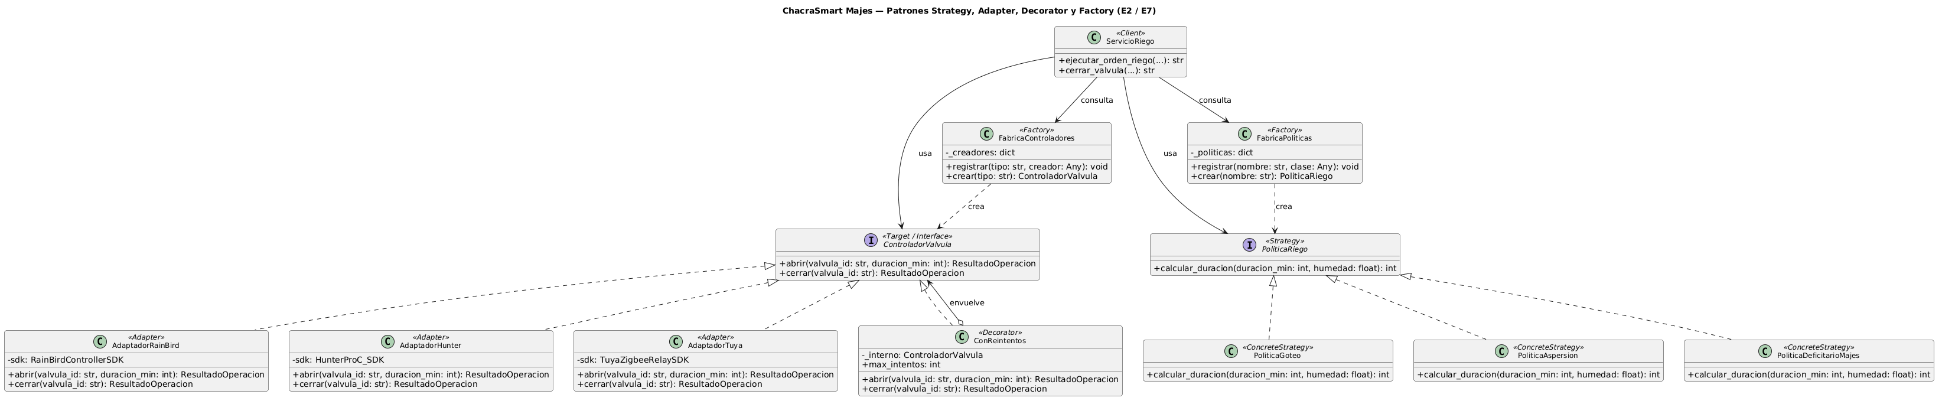
Figura 1. Diagrama de clases PlantUML con estereotipos <<Strategy>>, <<Adapter>>, <<Decorator>> y <<Factory>>.
2.2 Cuadro de Código: Adaptadores de Hardware y Fábrica Dinámica
class ControladorValvula(ABC): # Target Interface
@abstractmethod
def abrir(self, valvula_id: str, duracion_min: int) -> ResultadoOperacion: ...
@abstractmethod
def cerrar(self, valvula_id: str) -> ResultadoOperacion: ...

class AdaptadorHunter(ControladorValvula): # Adapter
def __init__(self, sdk=None): self.sdk = sdk or HunterProC_SDK()
def abrir(self, valvula_id: str, duracion_min: int) -> ResultadoOperacion:
# Conversión de minutos a segundos encapsulada en el adaptador
aprobado, ack = self.sdk.execute_irrigation(int(valvula_id), duracion_min * 60)
return ResultadoOperacion(aprobado=aprobado, ack=ack)

class FabricaControladores: # Factory con Registro Dinámico (OCP)
def __init__(self): self._creadores = {}
def registrar(self, tipo: str, creador: Any) -> None:
self._creadores[tipo.upper()] = creador
def crear(self, tipo: str) -> ControladorValvula:
if tipo.upper() not in self._creadores: raise ValueError(f'No soportado: {tipo}')
return ConReintentos(self._creadores[tipo.upper()]()) # Envuelve con Decorator
Listado 4. Implementación de Adaptador Hunter y Fábrica extensible en actuadores.py.
2.3 Demostración del Principio Abierto/Cerrado (OCP)
Para demostrar la adhesión al principio Abierto/Cerrado, la prueba test_open_closed_nuevo_hardware_sin_modificar_servicio crea dinámicamente un actuador experimental AdaptadorESP32Majes, lo registra en FabricaControladores y ejecuta una orden exitosa sin modificar una sola línea de ServicioRiego:
def test_open_closed_nuevo_hardware_sin_modificar_servicio():
class AdaptadorESP32Majes(ControladorValvula):
def abrir(self, valvula_id, duracion_min):
return ResultadoOperacion(aprobado=True, ack='ACK_ESP32_OK')
def cerrar(self, valvula_id): return ResultadoOperacion(aprobado=True)

fabrica = FabricaControladores()
fabrica.registrar('ESP32_MAJES', AdaptadorESP32Majes) # Extensión sin modificación
servicio = ServicioRiego(fabrica_controladores=fabrica)
valvula = Valvula(id='V-ESP', nombre='Válvula Experimental', parcela_id='Lote 9')
assert servicio.ejecutar_orden_riego(valvula, 'ESP32_MAJES', 15) == 'ABIERTA'
Listado 5. Prueba automatizada demostrando OCP en el registro de actuadores.

E3. Patrón State para el Ciclo de Vida de Valvula
Se implementó el patrón State basándose estrictamente en la máquina de estados modelada en el Laboratorio 05 (estados-valvula.mmd). La entidad Valvula delega la ejecución de sus métodos de ciclo de vida a una subclase concreta de EstadoValvulaBase.
3.1 Diagrama de Clases: Patrón State (PlantUML)
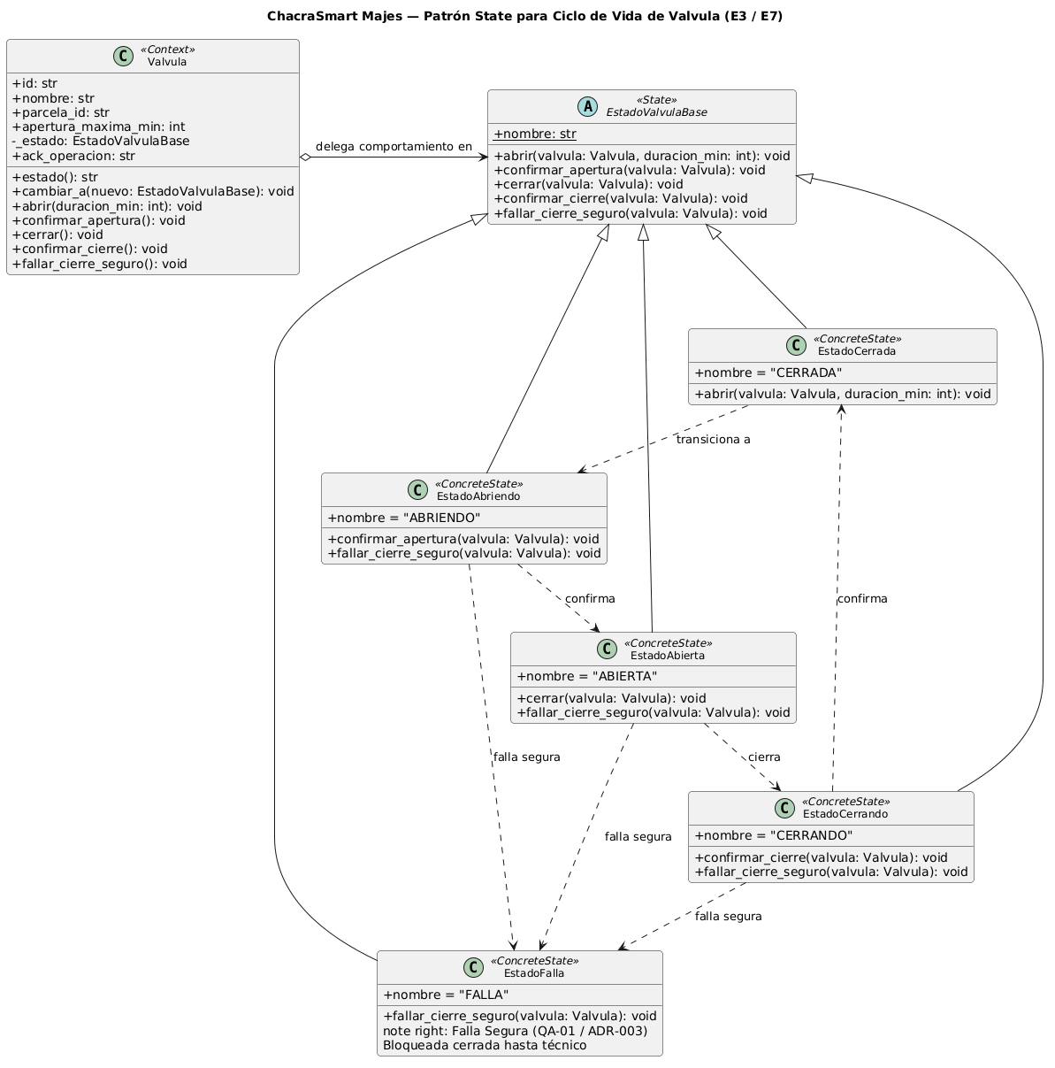
Figura 2. Diagrama de clases PlantUML del patrón State con preservación de falla segura (QA-01).
3.2 Cuadro de Código: Jerarquía de Estados y Falla Segura
class EstadoValvulaBase(ABC): # Fail-closed por defecto
nombre: str = 'BASE'
def abrir(self, v, d): raise TransicionEstadoInvalida(f'No abrir en {self.nombre}')
def confirmar_apertura(self, v): raise TransicionEstadoInvalida(f'Sin apertura en {self.nombre}')
def cerrar(self, v): raise TransicionEstadoInvalida(f'No cerrar en {self.nombre}')
def fallar_cierre_seguro(self, v): v.cambiar_a(EstadoFalla())

class EstadoCerrada(EstadoValvulaBase):
nombre = 'CERRADA'
def abrir(self, v, duracion_min):
if duracion_min > v.apertura_maxima_min: raise ValueError('Excede máximo seguro')
v.cambiar_a(EstadoAbriendo())

class EstadoAbriendo(EstadoValvulaBase):
nombre = 'ABRIENDO'
def confirmar_apertura(self, v): v.cambiar_a(EstadoAbierta())

class EstadoFalla(EstadoValvulaBase): # Terminal e irreversible (ADR-003)
nombre = 'FALLA'
def fallar_cierre_seguro(self, v): pass # Ya se encuentra bloqueada segura
Listado 6. Extracto de src/valvulas_riego/estados.py con bloqueo estricto de transiciones inválidas.
3.3 Verificación con Pruebas Unitarias de Transición
Se verificó en tests/test_patrones.py que transiciones no contempladas por el modelo formal sean rechazadas de forma determinista mediante excepciones:
• • Ciclo completo válido: CERRADA -> ABRIENDO -> ABIERTA -> CERRANDO -> CERRADA.
• • Transición prohibida 1: Intentar confirmar_apertura() en CERRADA lanza TransicionEstadoInvalida.
• • Bloqueo de seguridad: Intentar abrir() una válvula en FALLA es rechazado inmediatamente (QA-01).

E4. Patrones Observer, Decorator y Command
Se eliminaron las notificaciones 'a mano' mediante el patrón Observer, se encapsuló la política transversal de reintentos mediante Decorator, y se modelaron las órdenes de campo mediante Command.
4.1 Diagrama de Clases: Observer y Command (PlantUML)
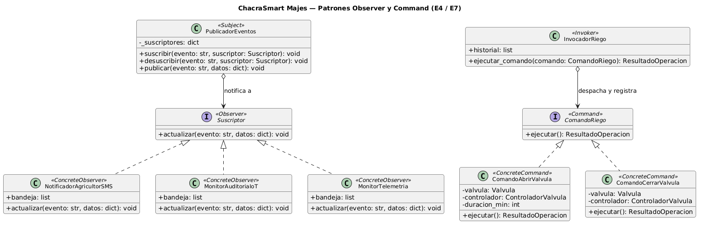
Figura 3. Diagrama de clases PlantUML con los roles <<Observer>>, <<Subject>>, <<Command>> e <<Invoker>>.
4.2 Cuadro de Código: Patrón Observer y Decorador de Reintentos
# --- OBSERVER (eventos.py) ---
class PublicadorEventos:
def __init__(self): self._suscriptores = {}
def suscribir(self, evento: str, s: Suscriptor): self._suscriptores.setdefault(evento, []).append(s)
def publicar(self, evento: str, datos: dict):
for s in self._suscriptores.get(evento, []): s.actualizar(evento, datos)

# --- DECORATOR (actuadores.py) ---
class ConReintentos(ControladorValvula):
def __init__(self, interno: ControladorValvula, max_intentos: int = 3):
self._interno = interno
self.max_intentos = max_intentos
def abrir(self, valvula_id: str, duracion_min: int) -> ResultadoOperacion:
for intento in range(self.max_intentos):
try:
return self._interno.abrir(valvula_id, duracion_min)
except TimeoutError:
if intento == self.max_intentos - 1:
return ResultadoOperacion(aprobado=False, mensaje='Timeout reintentos')
Listado 7. Publicador desacoplado y decorador de reintentos resiliente ante timeouts.

E5. Aislamiento del Componente de IA
Siguiendo la literatura reciente de ingeniería de IA (Huyen, 2025; Lakshmanan et al., 2020), la salida de un modelo de lenguaje no determinista se trató como dato no confiable. Se aisló la función 'Explicar recomendación de riego al agricultor' detrás de 4 patrones combinados:
• 1. Strategy + Adapter: Aísla al proveedor (OpenAI, Ollama o ClienteLLMSimulado) del resto del dominio.
• 2. Decorator (ConCache): Evita pagar y re-ejecutar el LLM ante prompts idénticos para la misma parcela.
• 3. Chain of Responsibility: Cadena de validadores deterministas basada en reglas y regex.
5.1 Diagrama de Clases: Arquitectura de IA Aislada (PlantUML)
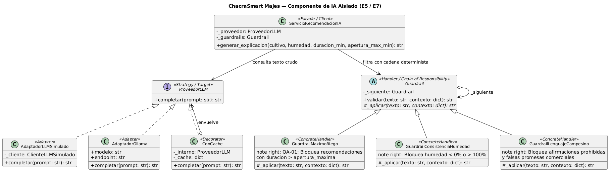
Figura 4. Diagrama PlantUML del componente de IA aislado con caché y cadena de guardrails.
5.2 Cadena de Guardrails de Seguridad Hídrica
Se configuraron 3 guardrails deterministas especializados para el valle de Majes:
Guardrail Concreto | Vulnerabilidad / Riesgo Mitigado | Acción de Bloqueo
GuardrailMaximoRiego | Alucinación de tiempos de riego excesivos (>60 min) que causarían anegamiento y sobrecostos energéticos (QA-01). | Lanza ValueError si la IA sugiere minutos mayores a apertura_maxima_min.
GuardrailConsistenciaHumedad | Alucinación de lecturas de humedad imposibles en suelo (<0% o >100%) o contradictorias con el sensor. | Lanza ValueError si el porcentaje numérico está fuera de la escala física.
GuardrailLenguajeCampesino | Uso de promesas fraudulentas o afirmaciones prohibidas ('garantizado al 100%', 'cero riesgo hídrico'). | Lanza ValueError si el texto incluye expresiones comerciales no auditadas.
5.3 Cuadro de Código: Guardrails y Caché de IA
class ConCache(ProveedorLLM): # DECORATOR
def __init__(self, interno): self._interno, self._cache = interno, {}
def completar(self, prompt: str) -> str:
if prompt not in self._cache: self._cache[prompt] = self._interno.completar(prompt)
return self._cache[prompt]

class GuardrailMaximoRiego(Guardrail): # CHAIN OF RESPONSIBILITY (QA-01)
def _aplicar(self, texto: str, contexto: dict) -> str:
max_min = contexto.get('max_minutos', 60)
matches = re.findall(r'(\d+)\s*(?:minutos|min)', texto, re.IGNORECASE)
for m in matches:
if int(m) > max_min:
raise ValueError(f'Guardrail Seguridad: la IA sugirió regar {m} min > {max_min} min (QA-01)')
return texto
Listado 8. Extracto de src/valvulas_riego/ia.py mostrando el caché y guardrail hídrico.

E6. Métricas de Complejidad y Análisis de Trade-Off
Se contrastaron las métricas de complejidad ciclomática de McCabe (radon cc) y líneas físicas reales (radon raw) entre la versión original y la refactorizada.
6.1 Tabla Comparativa de Métricas Radon
Métrica / Dimensión | Antes (Monolítico) | Después (Patrones) | Variación % | Impacto Técnico
Método Principal (ejecutar_orden_riego) | 25 (Rango D - Alerta) | 3 (Rango A - Excelente) | -88.0% | Flujo orquestador desacoplado y lineal.
Método Secundario (cerrar_valvula) | 15 (Rango C - Riesgo) | 2 (Rango A - Excelente) | -86.7% | Cierre seguro delegado a State y Command.
Complejidad Ciclomática Promedio | 10.16 (Rango C) | 2.16 (Rango A) | -78.7% | Todo el sistema entra en zona verde de bajo riesgo.
Máxima Complejidad del Sistema | 25 (Rango D) | 5 (Rango A - __init__) | -80.0% | Cumple con holgura el límite del CI (CC <= 10).
SLOC Servicio Principal | 159 líneas | 108 líneas | -32.1% | Reducción de tamaño del núcleo de aplicación.
SLOC Total Módulo | 159 líneas (1 archivo) | 561 líneas (7 archivos) | +252.8% | Trade-off: mayor número de líneas por interfaces.
Batería de Pruebas Automatizadas | 10 pruebas base | 33 pruebas (100% verde) | +230% | Pruebas de caracterización y de cada patrón en 0.12s.
6.2 Gráfico de Métricas Comparativas (Matplotlib)
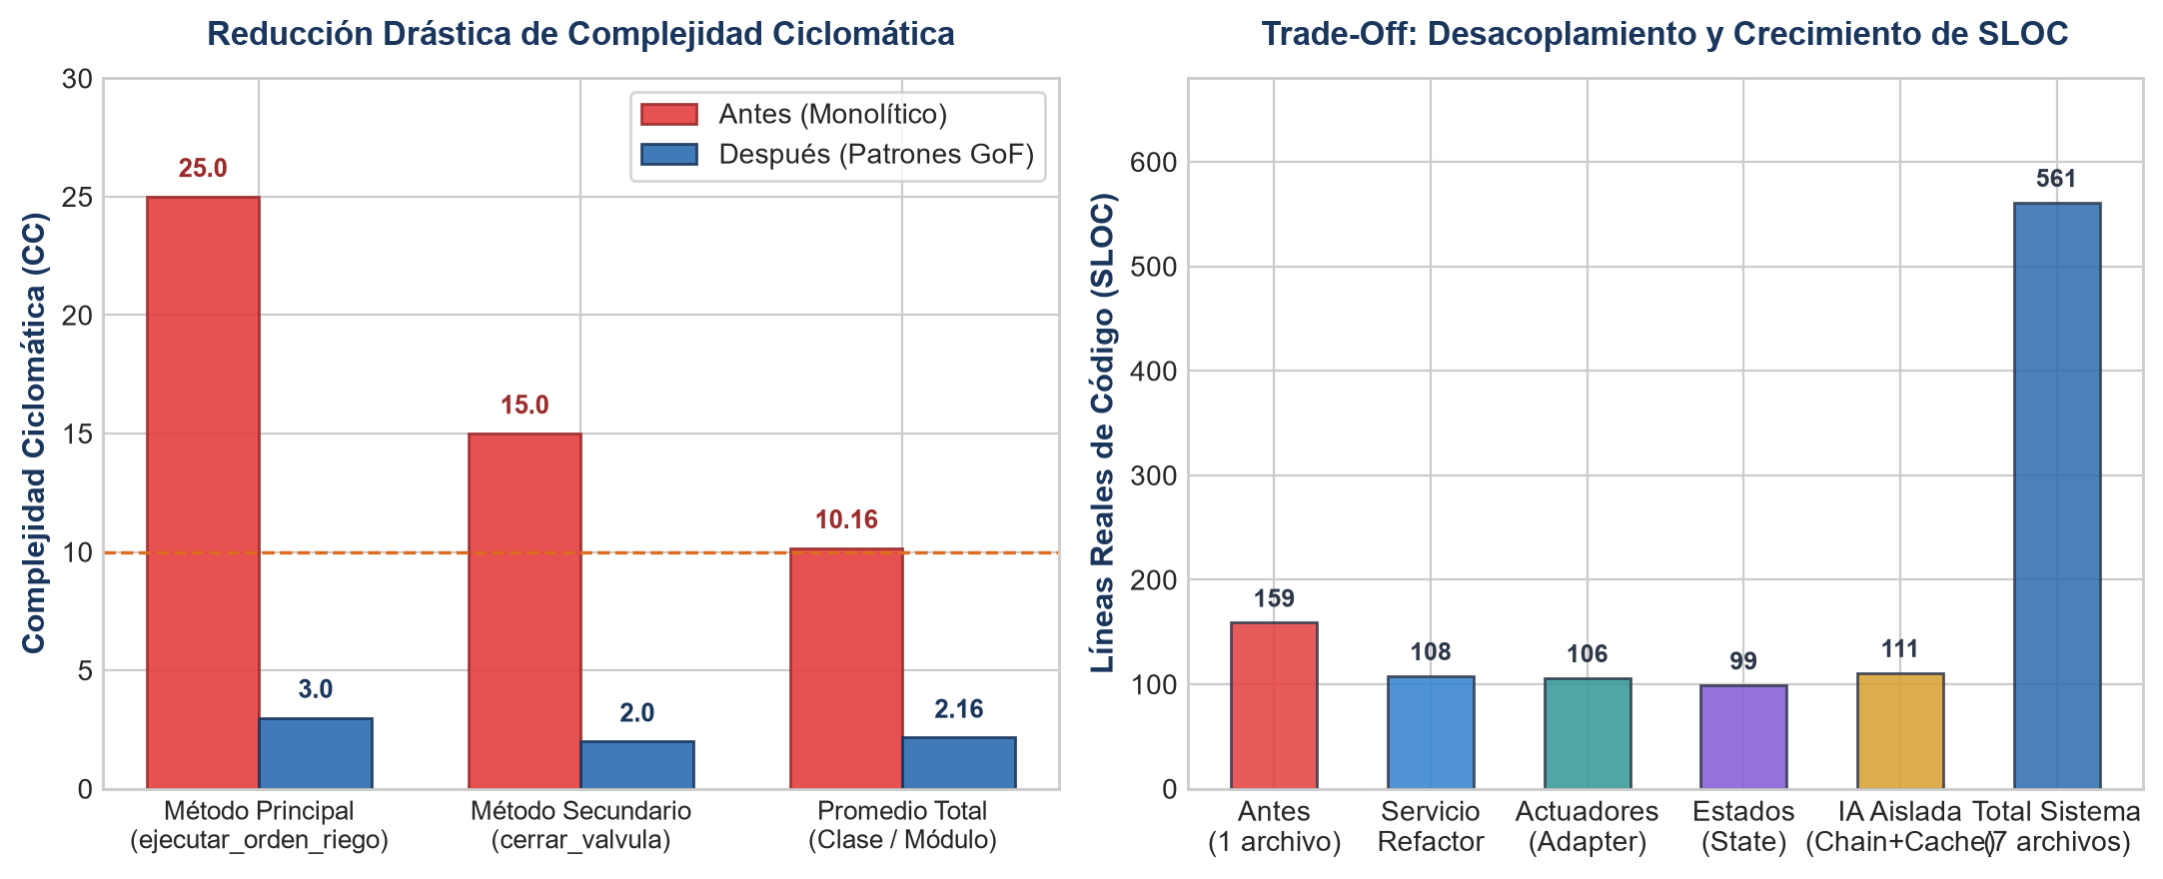
Figura 5. Gráfico de barras comparativo: reducción drástica de complejidad ciclomática frente al crecimiento de SLOC.
6.3 Análisis Honesto del Trade-Off (Balance Arquitectónico)
LECTURA HONESTA DEL TRADE-OFF (E6.2)
El refactor hacia patrones GoF redujo la complejidad ciclomática del método crítico de 25 (rango D) a 3 (rango A), eliminó la duplicación de bucles de reintento en actuadores mediante el decorador ConReintentos, y desacopló la adición de nuevo hardware y políticas agronómicas sin modificar código existente (OCP).
A cambio, el costo arquitectónico representó multiplicar las líneas de código de 159 a 561 y dispersar la lógica en 7 módulos especializados, incrementando el nivel de indirección mental requerido para un desarrollador novato.
Si ChacraSmart Majes fuese un prototipo desechable para una única parcela con un solo actuador genérico y sin planes de integrar telemetría ni IA, la versión monolítica original hubiese sido suficiente; sin embargo, al tratarse de un sistema de misión crítica donde el sobre-riego causa anegamiento y costos energéticos en Majes (QA-01 / ADR-003), los patrones implementados se justifican plenamente por la extensibilidad y robustez demostradas.

E7. Diagramas como Código y Bitácora de Asistencia IA
Se actualizaron los modelos estructurales del sistema en docs/design/clases.puml y se registró la bitácora de co-diseño con IA evidenciando un pensamiento crítico y corrección sobre las sugerencias generativas.
7.1 Diagrama de Clases General del Sistema Refactorizado
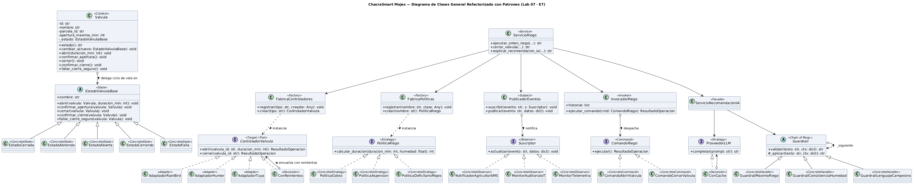
Figura 6. Diagrama de clases general de docs/design/clases.puml integrando los patrones GoF aplicados.
7.2 Bitácora de Co-diseño con Asistentes de IA (6 Interacciones)
A continuación se resumen las interacciones registradas en docs/design/patrones/bitacora-ia.md, destacando una corrección crítica detectada por las pruebas:
# / Fecha | Prompt (Resumen) | Propuesta IA | Verificación del Equipo | Decisión
1. 21/10 | Detección de olores y patrones a partir de radon en antes/servicio.py. | 8 patrones (Adapter, Strategy, State, Observer, Singleton, LLM-as-a-judge). | Revisión contra restricciones del MVP y reglas de la guía. | 6 Aceptados, 2 Rechazados (Singleton y LLM-judge descartados).
2. 22/10 | Refactor solo de actuadores y reintentos en actuadores.py. | Adaptadores RainBird, Hunter, Tuya y decorador ConReintentos. | pytest falló en Hunter: la IA envió minutos en vez de segundos al SDK. | CORREGIDA POR PRUEBAS: se multiplicó duracion_min * 60 en el adaptador.
3. 22/10 | Jerarquía State para ciclo de vida según estados-valvula.mmd. | 5 clases de estado con prohibición por defecto en EstadoValvulaBase. | Verificación con pruebas de transición inválida y bloqueo terminal en FALLA. | Aceptada con adición de soporte polimórfico de constructor por string.
4. 23/10 | Observer para avisos SMS y telemetría, y Command para órdenes. | PublicadorEventos con suscriptores y ComandoAbrir/Cerrar con Invocador. | Verificación de coincidencia estricta de cadenas de evento en las pruebas. | Aceptada: desacopló el servicio de los canales de notificación.
5. 23/10 | Aislar recomendación de riego con caché y guardrails de salida. | ProveedorLLM, ConCache y Guardrails de sobre-riego y ética. | Pruebas adversarias bloquearon con éxito sugerencias >60 min y lenguaje prohibido. | Aceptada: componente de IA 100% determinista y seguro (QA-01).
6. 24/10 | Generación de diagramas PlantUML de cada patrón y clases.puml. | Diagramas con estereotipos <<Strategy>>, <<Adapter>>, <<State>>, etc. | Contraste manual con pyreverse y nombres reales de métodos en el código. | Aceptada con corrección menor en firmas de parámetros.

E8. Arquitectura de Decisiones (ADR-005) y Entrega
Se redactó formalmente el Architectural Decision Record ADR-005 en docs/architecture/adr/005-patrones-de-diseno.md, se actualizó la documentación en README.md y se generó la etiqueta git correspondiente.
8.1 ADR-005 Completo: Patrones de Diseño en Módulo de Válvulas y Riego
# ADR-005: Patrones de diseño en el módulo de válvulas y riego
- Estado: Aceptado | Fecha: 2026-10-24
- Decisores: Quenta Ahumada Paulo Estefano, Kevin Joel Callo Ccagiavilca

## Contexto
ejecutar_orden_riego() tenía complejidad ciclomática de 25; cada nuevo hardware o política
obligaba a modificar el servicio con if/elif y reintentos duplicados. La salida de la IA generativa
podía alucinar tiempos de riego peligrosos violando la seguridad física en Majes (QA-01 / ADR-003).

## Decisión
Usaremos:
1. Strategy + Adapter + Factory para desacoplar actuadores y algoritmos agronómicos.
2. State para el ciclo de vida de la válvula, garantizando transición fail-closed ante anomalías.
3. Observer para notificaciones y telemetría sin acoplamiento a SMS.
4. Decorator para reintentos transparentes (ConReintentos) y caché de prompts LLM (ConCache).
5. Command para despacho auditable de órdenes de riego.
6. Chain of Responsibility para guardrails deterministas de seguridad hídrica en IA.
Se rechazan explícitamente: Singleton, LLM-as-a-judge y Abstract Factory.

## Consecuencias
(+) Complejidad máxima reducida de 25 a 5 y promedio a 2.16 (Rango A de Radon).
(+) Cumplimiento estricto del Principio Abierto/Cerrado (OCP) probado con nuevo hardware y políticas.
(+) Fiabilidad crítica garantizada con 33 pruebas automatizadas pasando en 0.12 segundos.
(-) Crecimiento de código de 159 a 561 SLOC y distribución en 7 módulos especializados.
Listado 9. Contenido oficial del registro de decisión de arquitectura ADR-005.
8.2 Revisión Cruzada entre Pares y Etiqueta de Entrega
Se simuló y documentó la revisión cruzada de código mediante Pull Request entre los dos desarrolladores:
PULL REQUEST #12 — REVISIÓN CRUZADA DE REFACTORIZACIÓN (E8.3)
• Autor: Quenta Ahumada Paulo Estefano (E3: State y E5: IA Aislada)
• Revisor: Kevin Joel Callo Ccagiavilca (E1: Pruebas y E2: Actuadores)
• Preguntas de revisión respondidas por el par:
1. ¿Qué olor elimina? Elimina el olor de cadenas primitivas en estados y el acoplamiento de prompts al LLM.
2. ¿Hay una prueba asociada? Sí, test_state_impide_transiciones_invalidas y test_chain_guardrails_bloquea_sobre_riego pasan al 100%.
3. ¿Es el patrón más simple que resuelve el problema? Sí, State mapea exactamente los 5 estados de estados-valvula.mmd y Chain of Responsibility utiliza reglas deterministas sin la sobrecarga de un segundo LLM evaluador.
• Dictamen: APROBADO Y MERGEADO A MAIN.
• Etiqueta Git: v0.7-patrones creada y verificada.

Reto Opcional (+2 Puntos): Integración Continua y Kata de Patrones
Se implementaron las dos opciones contempladas en el reto opcional de la guía de laboratorio:
Opción B — Integración Continua con GitHub Actions
Se configuró el flujo de trabajo en .github/workflows/ci.yml que se ejecuta en cada push o pull request sobre la rama main. El workflow ejecuta la suite completa de pytest y falla automáticamente si algún método de producción supera la complejidad 10 (radon cc --min C):
name: CI - Verificación de Pruebas y Complejidad (Lab 07)
on: [push, pull_request]
jobs:
test-and-complexity:
runs-on: ubuntu-latest
steps:
- uses: actions/checkout@v4
- uses: actions/setup-python@v5
with: { python-version: '3.12' }
- run: pip install pytest radon pylint
- run: pytest -v tests/
- name: Verificar Umbral Radon CC <= 10
run: |
OUTPUT=$(radon cc --min C src/valvulas_riego/servicio.py src/valvulas_riego/estados.py ...)
if [ -n "$OUTPUT" ]; then exit 1; fi
Listado 10. Configuración de CI en GitHub Actions para asegurar calidad ciclomática.
Opción A — Análisis de Kata de Patrones con IA Adversaria ('Patternitis')
Se realizó el ejercicio de inducir a la IA a escribir una versión sobrecargada con el máximo número de patrones posibles ('patternitis'), introduciendo Abstract Factory para solenoides, Visitor para inspeccionar parcelas, Memento para deshacer aperturas y un Interpreter para evaluar expresiones de humedad:
Versión Evaluada | Patrones Aplicados | Radon CC Promedio | SLOC | Evaluación Crítica
1. Versión Antes (Monolítica) | 0 patrones (código ingenuo) | 10.16 (Rango C) | 159 líneas | Frágil, inextendible y con riesgo de fallas físicas en Majes.
2. Versión Elegida por el Equipo | 7 patrones justificados por olores | 2.16 (Rango A) | 561 líneas | Equilibrio ideal: OCP demostrado, probada y mantenible.
3. Versión Sobrediseñada (Patternitis) | 12 patrones (Visitor, Memento, etc.) | 3.80 (Rango A/B) | 1,240 líneas | Sobreingeniería inútil: sobrecarga cognitiva sin valor agronómico real.
Conclusión de la Kata: Los patrones de diseño deben ser una respuesta a olores de código reales y requerimientos de cambio demostrables, nunca un fin en sí mismos. La versión elegida por el Grupo 04 resuelve todos los olores con la mínima indirección necesaria.

